**2020 Yılı Birinci Çeyrek (ocak-mart) TÜİK Verileri**

GSYH 2020 yılı birinci çeyrek ilk tahmini; zincirlenmiş hacim endeksi olarak, bir önceki yılın aynı çeyreğine göre %4,5 arttı.



**Sanayi sektörü**

GSYH'yi oluşturan faaliyetler incelendiğinde; 2020 yılı birinci çeyreğinde bir önceki yıla göre zincirlenmiş hacim endeksi olarak; diğer hizmet faaliyetleri %12,1, bilgi ve iletişim faaliyetleri %10,7, sanayi %6,2, kamu yönetimi, eğitim, insan sağlığı ve sosyal hizmet faaliyetleri %4,6, hizmetler %3,4, tarım %3,0, gayrimenkul faaliyetleri %2,4, mesleki, idari ve destek hizmet faaliyetleri %1,9 ve finans ve sigorta faaliyetleri %1,6 arttı. İnşaat sektörü ise %1,5 azaldı.

Mevsim ve takvim etkilerinden arındırılmış GSYH zincirlenmiş hacim endeksi, bir önceki çeyreğe göre %0,6 arttı. Takvim etkisinden arındırılmış GSYH zincirlenmiş hacim endeksi, 2020 yılı birinci çeyreğinde bir önceki yılın aynı çeyreğine göre %4,2 arttı. GSYH 2020 yılının birinci çeyreğinde cari fiyatlarla 1 trilyon 71 milyar 98 milyon TL oldu.

Üretim yöntemiyle Gayrisafi Yurt İçi Hasıla tahmini, 2020 yılının birinci çeyreğinde cari fiyatlarla bir önceki yılın aynı çeyreğine göre %16,2 artarak 1 trilyon 71 milyar 98 milyon TL oldu. GSYH'nin birinci çeyrek değeri cari fiyatlarla ABD doları bazında 176 milyar 146 milyon olarak gerçekleşti.

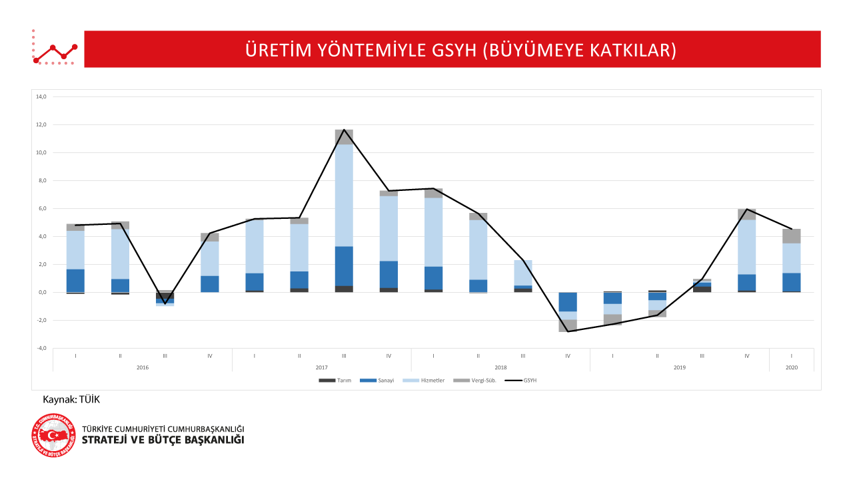

**Devletin nihai tüketim harcamaları**

Devletin nihai tüketim harcamaları, 2020 yılının birinci çeyreğinde bir önceki yılın aynı çeyreğine göre zincirlenmiş hacim endeksi olarak %6,2 arttı. Yerleşik hanehalklarının ve hanehalkına hizmet eden kar amacı olmayan kuruluşların (HHKOK) toplam nihai tüketim harcamaları %5,1 artarken gayrisafi sabit sermaye oluşumu %1,4 azaldı.

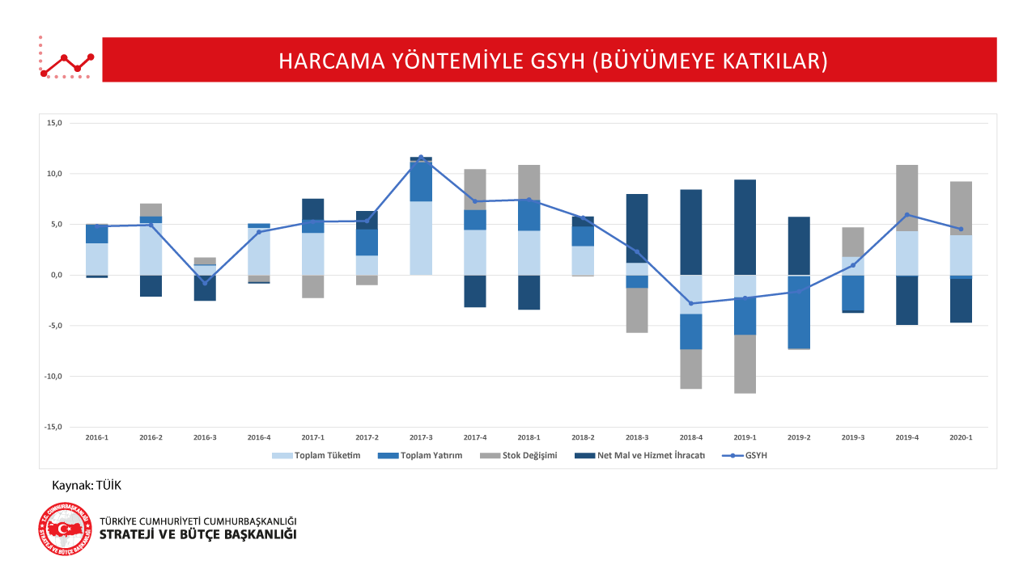

**Mal ve hizmet ithalatı**

Mal ve hizmet ithalatı, 2020 yılının birinci çeyreğinde bir önceki yılın aynı çeyreğine göre zincirlenmiş hacim endeksi olarak %22,1 arttı ihracatı ise %1,0 azaldı.

**İşgücü ödemeleri**

İşgücü ödemeleri, 2020 yılının birinci çeyreğinde bir önceki yılın aynı çeyreğine göre %14,6, net işletme artığı/karma gelir %19,6 arttı.

**İşgücü ödemelerinin Gayrisafi Katma Değer içerisindeki payı**

İşgücü ödemelerinin cari fiyatlarla Gayrisafi Katma Değer içerisindeki payı geçen yılın birinci çeyreğinde %39,0 iken bu oran 2020 yılında %38,6 oldu. Net işletme artığı/karma gelirin payı ise %40,7'den %42,1'e yükseldi.

Türkiye ekonomisi, küresel çapta belirsizliklerin arttığı ilk çeyrekte yakaladığı yüzde 4,5'lik büyümeyle diğer ülkeleri geride bıraktı. Kotornavirüs kayaklı zorluların ön plana çıktığı bir ortamda birçok ülke daralırken, Türkiye ekonomisi peş peşe 3 çeyrek büyüyerek diğer ülkelerden pozitif ayrıştı.

